Отделение общественных наук РАН
Федеральное государственное бюджетное учреждение науки
Центральный экономико-математический институт РАН
Федеральное государственное бюджетное образовательное учреждение
высшего образования
«Воронежский государственный университет»
Северо-западный институт управления –
филиал федерального государственного бюджетного образовательного учреждения высшего образования "Российская академия народного хозяйства и государственной службы при Президенте Российской Федерации"
Лаборатория исследования социальных отношений и многообразия общества (ЛИСОМО)
Негосударственное образовательное учреждения
высшего профессионального образования
«Российская экономическая школа»

ИНФОРМАЦИОННОЕ ПИСЬМО № 3
Уважаемые коллеги!
39-ом заседании
международной научной школы-семинара
«Системное моделирование
социально - экономических процессов»
имени академика С.С. Шаталина
Школа-семинар состоится
с 30 сентября по 6 октября 2016 г. в г. Санкт-Петербург

ОРГКОМИТЕТ ШКОЛЫ-СЕМИНАРА:

Председатель:
- Макаров Валерий Леонидович – академик РАН, директор ЦЭМИ РАН, президент РЭШ, директор ВШГА МГУ им. М.В.Ломоносова, Москва

Заместители председателя:
- Гребенников Валерий Григорьевич – д.э.н., проф., зав. лабораторией ЦЭМИ РАН, Москва
- Шамахов Владимир Александрович- д.э.н. директор Северо-Западного института управления РАНХиГС
- Щепина Ирина Наумовна - д.э.н., доц., зам. декана по НИР экон. фак. ВГУ, Воронеж, вед.н.с. ЦЭМИ РАН, Москва (руководитель рабочей группы)

Члены программного комитета:
- Афанасьев Михаил Юрьевич – д.э.н., проф., зав. лабораторией ЦЭМИ РАН, Москва
- Вебер Шломо – Ph.D., проф., ректор РЭШ, науч. рук. Лаборатории исследования социальных отношений и многообразия общества (ЛИСОМО) РЭШ, Москва, SouthernMethodistUniversity, Даллас, США
- Клейнер Георгий Борисович – член-корр. РАН, зам. директора ЦЭМИ РАН, зав. кафедрой ГУУ, зав. кафедрой Финансового университета при Правительстве РФ, Москва
- Лившиц Вениамин Наумович – д.э.н., проф., зав. лабораторией ФИЦ ИУ РАН ИСА, зав. лабораторией ЦЭМИ РАН, Москва
- Полтерович Виктор Меерович – академик РАН, зам. директора МШЭ МГУ, зав. лабораторией ЦЭМИ РАН, зав. лабораторией ИЭ РАН, Москва
- Устюжанина Елена Владимировна – д.э.н., проф., гл.н.с. ЦЭМИ РАН, зав. кафедрой РЭУ имени Г.В. Плеханова, Москва

Члены Оргкомитета:
- Аграшенков Александр Васильевич – к.и.н., начальник Управления научной работы Северо-Западного института управления РАНХиГС
- Азарнова Татьяна Васильевна – д.т.н., зав. кафедрой факультета ПМИиМ ВГУ, Воронеж
- Айвазян Сергей Артемьевич – д.ф.-м.н., проф., зам. директора ЦЭМИ РАН, Москва
- Баева Нина Борисовна – к.э.н., доц. факультета ПМИиМ ВГУ, Воронеж
- Беленов Олег Николаевич – д.э.н., проф., проректор по экономике и международному сотрудничеству, декан факультета МО ВГУ, Воронеж
- Давыдов Денис Витальевич – д.э.н., доцент, руководитель отдела НИР РЭШ, вед.н.с. ЛИСОМО РЭШ, Москва
- Дементьев Виктор Евгеньевич– д.э.н., проф., зам директора ЦЭМИ РАН, Москва
- Голиченко Олег Георгиевич – д.э.н., проф., гл.н.с. ЦЭМИ РАН, Москва
- Иманов Рафаил Арифович - к.э.н., ст.н.с. ЦЭМИ РАН, Москва
- Канапухин Павел Анатольевич – д.э.н., декан эконом.факультета ВГУ
- Качалов Роман Михайлович – д.э.н., проф., зав. лабораторией ЦЭМИ РАН, Москва
- Квинт Владимир Львович – д.э.н., проф., зав. кафедрой МШЭ, зав. кафедрой Северо-Западного института управления РАНХиГС, иностранный член РАН, США
- Кубонива Маасаки – проф. Хитоцубиши университета, Токио, Япония
- Попов Василий Николаевич – д.б.н., проф., проректор по научной работе и информатизации ВГУ, Воронеж
- Сонин Константин Исаакович – к.ф.-м.н., проф. Университета Чикаго (The University of Chicago Irvin B. Harris Graduate School of Public Policy), Чикаго, США
- Хан Мосин У. (Mohsin U. Khan) – Ph.D., проф., Научный фонд «Захир» (Secretary, Zaheer Science Foundation), Нью-Дели, Индия

Экспертная группа Оргкомитета:
- Устюжанина Елена Владимировна – руководитель группы, д.э.н., проф., гл.н.с. ЦЭМИ РАН, зав. кафедрой РЭУ имени Г.В. Плеханова, Москва
- Гоголева Татьяна Николаевна – д.э.н., проф., зав. кафедрой эконом.факультета ВГУ, Воронеж
- Денисова Ирина Анатольевна – Ph.D., к.э.н., проф. РЭШ, вед.н.с. ЦЭФИР, вед.н.с. ЦЭМИ РАН, Москва
- Долгопятова Татьяна Григорьевна – д.э.н., проф., гл.н.с., ординарный проф. факультета экономических наук НИУ ВШЭ, Москва
- Левин Марк Иосифович– д.э.н., проф., ординарный проф. факультета экономических наук НИУ ВШЭ, гл.н.с. ЦЭМИ РАН, Москва
- Максимов Андрей Геннадьевич – к.ф.-м.н., зав. каф. НИУ ВШЭ – Нижний Новгород, Нижний Новгород
- Матвеенко Владимир Дмитриевич – д.ф.-м.н, проф., ординарный проф., Санкт-Петербургская школа экономики и менеджмента, НИУ ВШЭ – Санкт-Петербург
- Петров Александр Георгиевич – к.э.н., с.н.с. ЦЭМИ РАН, Москва
- Савватеев Алексей Владимирович – д.ф.-м.н., доцент, вед.н.с. ЛИСОМО РЭШ, вед.н.с. ЦЭМИ РАН, проф. МФТИ, ректор Университета Дмитрия Пожарского, Москва
- Угольницкий Геннадий Анатольевич – д.ф.-м.н., проф., зав. каф. мех.-матем. факультета ЮФУ, Ростов-на-Дону

Рабочая группа:
- Акинфеева Екатерина Владимировна – к.э.н., доц., вед.н.с. ЦЭМИ РАН, Москва
- Баклыков Андрей Сергеевич - магистрант факультета ПММиМ, преподавательэкон. ф-та ВГУ, Воронеж
- Брегеда Максим Викторович – к.э.н., зам. фин. директора по аналитике «ИМ-Логистикс», Москва
- Бурилина Мария Алексеевна – аспирант, н.с. ЦЭМИ РАН, Москва
- Быстрянцева Дарья Игоревна – аспирант, вед. инженер, преподаватель, эконом. факультет ВГУ, Воронеж
- Жданова Ольга Витальевна – магистрант эконом. факультета ВГУ, Воронеж
- Иманов Рафаил Арифович – к.э.н., ст.н.с. ЦЭМИ РАН, Москва
- Киселева Мария Сергеевна – вед. специалист отд. мониторинга и сопровождения науч.-исслед. работы управления научной работы СЗИУ РАНХиГС
- Климченков Дмитрий Альбертович – магистрант эконом.факультета ВГУ, Воронеж
- Ноакк Наталия Вадимовна – к.псих.н., вед.н.с. ЦЭМИ РАН, Москва
- Пономарева Ольга Станиславна – н.с. ЦЭМИ РАН, Москва
- Солосина Мария Игоревна – вед. инженер, эконом. факультет ВГУ, Воронеж
- Чернышева Полина Александровна - студент эконом.факультета ВГУ, Воронеж
- Щепин Лев Алексеевич – магистрант эконом.факультета ВГУ, Воронеж
- Юрова Яна Александровна – преподаватель эконом.факультета ВГУ, Воронеж
- Ярышина Валерия Николаевна – к.э.н., преподаватель, вед.инженер, эконом. факультет ВГУ, Воронеж

Регламент выступлений

- Доклад на пленарном заседании – 20-30 мин.
- Доклад на секционном заседании – 15 мин.
- Сообщение на секционном заседании – 8-10 минут.
- Доклад на круглом столе – 10-15 мин.
- Выступление на круглом столе – 5-7 мин.
- Лекция, мастер-класс – 60 мин.

Рабочие языки – русский, английский.

РАСПИСАНИЕ РАБОТЫ ШКОЛЫ-СЕМИНАРА *

1 день (30.09.16) - пятница
Заезд рабочей группы оргкомитета
Заезд участников
Регистрация участников (по мере заезда)
20.00-21.00 | Заседание оргкомитета и рабочей группы
2 день (01.10.16) - суббота
8.00-9.00 | Завтрак
9.00-10.00 | Регистрация участников
10.00-10.30 | Открытие школы-семинара. Приветствия **
10.30-12.00 | Пленарное заседание 1
12.00-12.30 | Кофе-пауза
12.30-14.00 | Пленарное заседание 2
14.00-15.00 | Обед
15.00-17.00 | Круглый стол 1 «О междисциплинарности социально-экономических исследований»
17.00-17.30 | Кофе-пауза
17.30-19.30 | Междисциплинарное заседание «Разнообразие и  социальные взаимодействия в контексте современных экономических исследований»  по направлениям исследований ЛИСОМО РЭШ
19.30-20.00 | Свободное время
20.00-23.00 | Торжественный ужин  (театр-ресторан Чаплин-холл, Пироговская наб., д.5/2)  Подведение итогов конкурса «Проспект Канторовича»
3 день (02.10.16) - воскресенье
8.00-9.00 | Завтрак
9.00-14.00 | Обзорная экскурсия по Санкт-Петербургу с посещением Эрмитажа (экскурсия по Главному музейному комплексу Эрмитажа продолжительностью 1,5 часа)
14.00-15.00 | Обед
15.00-16.20 | Пленарное заседание 3
16.20-16.30 | Перерыв
16.30-18.00 | Круглый стол 2 «Цифровая экономика»
18.00-18.30 | Ужин
18.30-22.00 | Культурная программа
4 день (03.10.16) - понедельник
8.00-9.00 | Завтрак
9.00-11.00 | Пленарное заседание 4
11.00-11.30 | Кофе-пауза
11.30-13.00 | Круглый стол 3 «Волновые явления в экономике» | 12.30 | Лекция для студентов и аспирантов  к.ф.-м.н. Филатова Александра Юрьевича  (Иркутск, ИГУ, Владивосток, ДВФУ) на тему: «Поведенческая экономика отраслевых рынков»  (Северо-Западный институт  управления РАНХиГС)***
13.00-14.00 | Обед
14.00-15.45 | Круглый стол 4 «Проблематика использования  статистических и социологических данных в экономике»
15.45-16.15 | Кофе-пауза
16.15-18.00 | Круглый стол 5 «Социальная психология науки»
18.00-19.00 | Заседание оргкомитета
19.00-20.00 | Ужин
5 день (04.10.16) – вторник
8.00-9.00 | Завтрак
9.00-11.00 | Секционные заседания  (параллельные заседания)-  Точное расписание секционных заседаний будет объявлено 01.10.2016
11.00-11.30 | Кофе-пауза
11.30-13.30 | Секционные заседания (параллельные заседания)
13.30-14.30 | Обед
14.30-16.00 | Секционные заседания (параллельные заседания)
16.00-16.30 | Кофе-пауза
16.30-18.30 | Заключительное заседание. Закрытие школы-семинара
18.30-19.30 | Ужин
 | Отъезд участников
6 день (05.10.16) - среда
8.00-9.00 | Завтрак
9.00-17.30 | Экскурсия в Пушкин  (Екатерининский дворец и парк,  в 14.00 – обед в ресторане)
17.30-19.00 | Ужин
 | Отъезд участников
7 день (06.10.16) - четверг
Завершение организационных работ.
Отъезд рабочей группы оргкомитета.

* - О возможных корректировках расписания будет сообщено перед началом школы-семинара
** - Все заседания будут проходить в бизнес-центре
Отеля «Санкт-Петербург»
194044, Россия, Санкт-Петербург, Пироговская наб. 5/2
Тел.: +7 (812) 380 1919
Факс: +7 (812) 380 1920
E-mail: hotel@hotel-spb.com
*** В соответствии с программой Школы-семинара на площадке факультета экономики и финансов
(ул. Днепропетровская, д.8, ауд. 309)
03.10.2016 в 12.30 состоится открытая лекция
Слушателями выступят студенты 4 курса направления 38.03.01 «Экономика»,
магистранты и аспиранты ФЭиФ. Вместимость аудитории: 80 человек.
Участники школы-семинара также могут послушать лекцию.

Тематика школы-семинара в 2016 году представлена следующими основными направлениями:
- Новые социально-экономические явления и процессы: новая модель экономического роста и инновационные процессы, социально-экономическое развитие, корпоративные структуры, финансовые рынки, рынки труда, экономика неформальных рынков, экономика и право, эколого-экономические механизмы, социальные отношения и многообразие общества, экономическое образование.
- Методология, понятия и инструменты экономического анализа: макроэкономическое моделирование, экономика знаний и инновационных процессов, понятия и методы институционального анализа, модели искусственных обществ, интеллектуальная собственность, теория фирмы, стационарные и нестационарные экономические процессы, системология, математические методы исследования операций, методы экономических измерений и статистической обработки данных, эконометрика, методы прогнозирования, теоретические модели управления.
- Прикладные задачи и методы управления социально-экономическими системами: методы принятия решений, стратегии и механизмы государственного регулирования экономики, стратегии и актуальные проблемы развития отраслей, территорий и организаций, социальная политика.

Список участников можно посмотреть на сайте в разделе "Участники".

В день открытия все участники получат программу школы-семинара, информационные материалы.
Сборник трудов школы-семинара будет издан после ее окончания и передан участникам лично или по почте. Дополнительный сборник трудов - 350 руб.

Включенные в программу школы-семинара доклады будут опубликованы только при условии очного участия в работе школы-семинара. На заседаниях докладчики смогут воспользоваться мультимедийным проектором, микрофоном и флипчартом.

Организационный взнос 1500 руб. включает расходы на организацию конференции, публикацию и рассылку материалов школы-семинара.
Оплата регистрационного взноса в полном размере обязательна для всех участников. Участники, не оплатившие оргвзносы, смогут сделать это при регистрации. Квитанции на оргвзнос выдаваться не будут.

В Ваших личных кабинетах Вы можете скачать файл с Приглашением.
Командировочные удостоверения оформлять на Северо-западный институт управления (филиал ФГБОУ ВПО РАНХиГС).
На сайте можно скачать Сборник аннотаций и Программу.
Появилась еще одна страничка Школы-семинара, созданная Сергеем Валерьевичем Макаровым. На ней вы можете посмотреть информацию о школе, программу, карту с местом расположения отеля.
Адрес: https://cemi.online/smsep
.
Экскурсионная и культурная программа

Оплатить участие в мероприятиях Вы сможете при регистрации.
- 1 октября. Торжественный ужин. Стоимость – 2500 руб. с человека.
- 2 октября. Обзорная экскурсия по городу и экскурсия по Главному музейному комплексу Эрмитажа (с 9.00 до 14.00) Цена составляет 1 150 рублей с человека. В цену входит: - автобус с 9.00 до 14.00; услуги экскурсовода; обзорная экскурсия по городу; входная плата в Эрмитаж; обзорная экскурсия по Главному музейному комплексу. Эрмитажа продолжительностью 1,5 часа
- 5 октября. Экскурсия в Пушкин (Екатерининский дворец + парк) + обед в ресторане в Пушкине. Цена составляет 2 350 рублей с человека
В цену входит: трансфер на автобусе гостиница С-Петербург – Пушкин - гостиница С-Петербург; услуги экскурсовода; входная плата в Екатерининский дворец и парк; обед в ресторане в Пушкине; экскурсия по Екатерининскому дворцу.

Трансфер

К рейсам массового приезда будет организован транспорт.
График организованных трансферов будет размещен на сайте и разослан участникам по электронной почте.

Для участников, добирающихся самостоятельно

Адрес отеля Санкт-Петербург:
194044, Россия, Санкт-Петербург, Пироговская наб. 5/2
Тел.: +7 (812) 380 1919
Факс: +7 (812) 380 1920
E-mail: hotel@hotel-spb.com
Расположен напротив крейсера Аврора.
Ближайшая станция метро: Площадь Ленина (Финляндский вокзал)

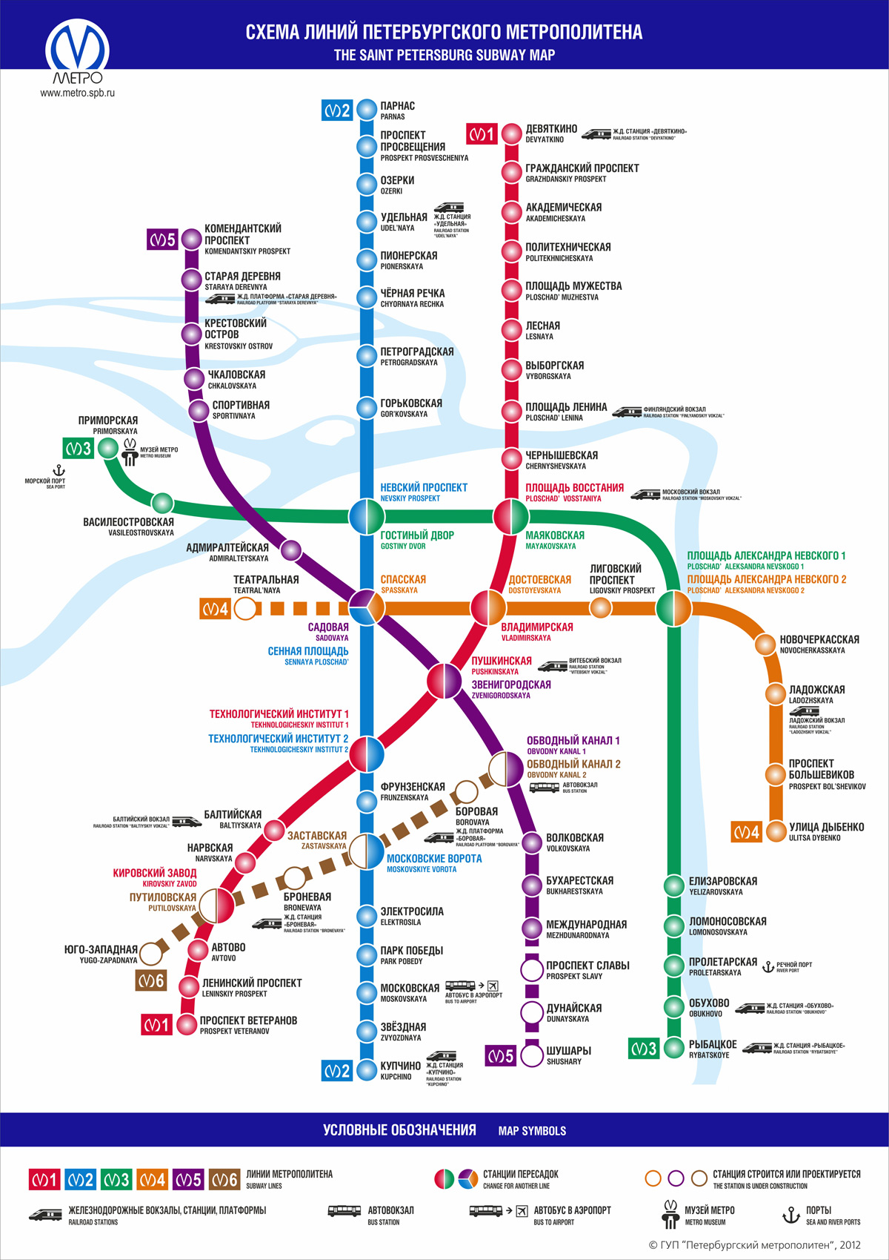

Как добраться
От станции метро Площадь Ленина, Финляндского вокзала
На маршрутке
Время в пути: 15 мин.
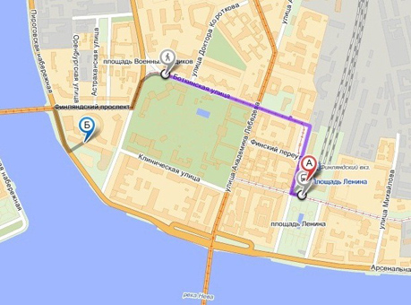
- Маршрутки К367, К400, К32, К30 от Финляндского вокзала в направлении Большого Сампсониевского проспекта. Выйдете на остановке «Боткинская улица».
- Направляйтесь на запад по Финляндскому проспекту в направлении ул. Оренбургская (120 м).
- Поверните налево на пересечении с Пироговской набережной (230 м).
Пешком:
Время в пути: 14 мин.
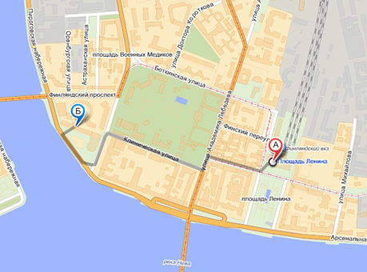
- Двигайтесь на юг в направлении ул. Комсомола (59 м).
- Сверните направо на перекрестке с ул. Комсомола (220 м).
- Поверните налево на пересечении с ул. Академика Лебедева (55 м).
- Сверните направо на перекрестке с ул. Клиническая (400 м).
- Поверните налево на пересечении с просп. Бол. Сампсониевский (180 м).
- Сверните направо на перекрестке с наб. Пироговская (140 м).

От Московского вокзала
На метро:
Время в пути: 25 мин.
- От ст. метро Площадь Восстания по прямой линии доедете до ст. метро Площадь Ленина.
- От площади Ленина до гостиницы можно добраться на трамвае или пешком (см. карту выше).
Троллейбусом:
Время в пути: 29 мин.
- Троллейбус 3 от Невского проспекта в направлении улицы Маршала Тухачевского выйдете на остановке на пересечении ул. Академика Лекбедева и ул. Комсомола.
- Направляйтесь на юг по ул. Академика Лебедева в направлении Пироговской набережной (150 м)
- Сверните направо на перекрестке с наб. Пироговская (160. м)
- Поверните направо и продолжайте движение по Пироговской набережной.
От Ладожского вокзала
На метро:
- От ст. метро Ладожская Вам нужно доехать до ст. метро Достоевская и перейти на станцию Владимирская по внутреннему переходу.
- От станции м. Владимирская Вы доедете до станции пл. Ленина.
- От площади Ленина до гостиницы можно добраться на трамвае или пешком (см. карту выше).
От Аэропорта Пулково 1
На метро:
- На автобусе 39 от аэропорта Вы доедете до ст. м. Московская.
- На метро от ст. Московская Вам нужно доехать до ст. метро Технологический институт (2) и перейти на станцию Технологический институт (1) – перрон напротив.
- От ст. Технологический институт Вы доедете до ст. м. Площадь Ленина по прямой ветке метро.
- От площади Ленина до гостиницы можно добраться на трамвае или пешком (см. карту выше).
От Аэропорта Пулково 2
На метро:
- На автобусе 13 от аэропорта Вы доедете до ст. м. Московская.
- На метро от ст. Московская Вам нужно доехать до ст. метро Технологический институт (2) и перейти на станцию Технологический институт (1) – перрон напротив.
- От ст. Технологический институт Вы доедете до ст. м. Площадь Ленина по прямой ветке метро.
- От площади Ленина до гостиницы можно добраться на трамвае или пешком (см. карту выше).
Такси: удобно пользоваться Яндекс- такси,
Транспортная Служба Отеля «Санкт-Петербург» работает круглосуточно.
Трансфер можно заказать по телефону: (812) 380-19-11 (но это дороже)

При возникновении вопросов можно звонить –
Щепина Ирина Наумовна 8-903-651-13-13
Жданова Ольга 8-906-583-6134,
Быстрянцева Дарья 8-906-678-9726.

Очень просим Вас распространить информацию данного письма ближайшим коллегам, участвующим в конференции.

Оргкомитет

